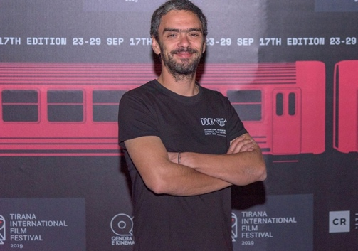
Лъчезар Аврамов
е завършил филмова и ТВ режисура в НАТФИЗ, в класа на проф. Владислав Икономов. Режисьор, сценарист и продуцент.
През последните 20 години е реализирал над 30 документални филма, множество ТВ предавания, реклами и музикални клипове.
Главен режисьор на телевизионните кампании на БНТ –„Великите българи" и „Голямото четене".
През 2007 година снима „Преследвачът" 54 мин - БНТ. През 2018 година реализира пълнометражният си дебют – „Снимка с Юки".
През 2022 излиза вторият му пълнометражен филм "Жълт олеандър".

